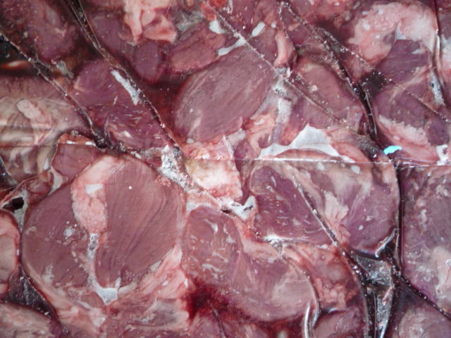 ДИАФРАГМА ФРАНЦИЯ

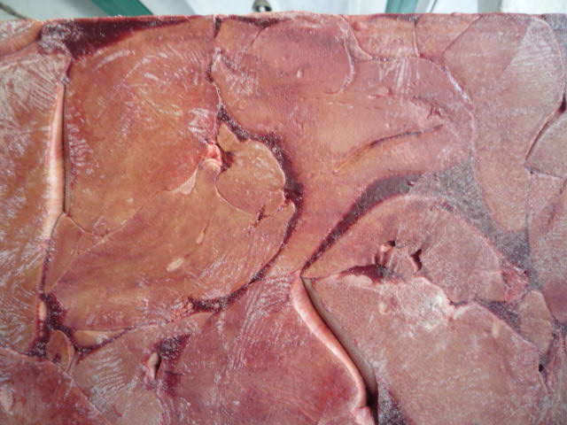 ПЕЧЕНЬ СВИНАЯ ГЕРМАНИЯ

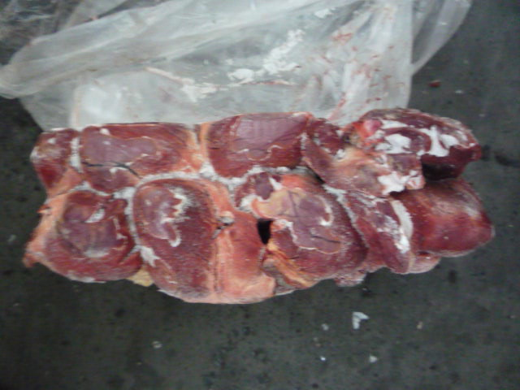 СЕРДЦЕ СВИНОЕ АВСТРИЯ

